LED na 220 V
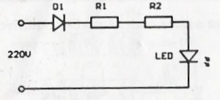
Zoznam súčiastok:
R1,R2 - 33 KΩ
D1 - 1N4007
LED - LED 2 mA

